机械制造技术课程设计
A1：CA6140 车床拨叉机械加工工艺规程设计

设计阶段 | A1 机械加工工艺规程设计
零件名称 | CA6140 车床拨叉
材料 | HT200
依据图纸 | CA6140车床拨叉加工零件图-模型(2).pdf
夹具阶段 | A2 专用夹具设计，后续完成
说明 | 尺寸、公差和形位要求以原始 PDF 图纸核对结果为准

工作版 - A2 夹具设计不在本阶段范围内

A1 设计说明
本说明书只完成拨叉零件的机械加工工艺规程设计，包括零件工艺分析、毛坯方案、工艺路线、加工方法、工序尺寸与加工余量、切削用量及工时估算。专用钻床夹具的定位、夹紧、误差计算和夹具图纸统一留到 A2 阶段。

目录
- 1 零件工艺分析
- 2 毛坯选择与毛坯简图要求
- 3 工艺路线设计
- 4 主要加工方法与精度保证
- 5 工序尺寸与余量计算底稿
- 6 切削用量及时间定额计算
- 7 A1 工序卡初稿
- 8 A1 CAD 输出与验收标准
- 9 结论与待确认项

1 零件工艺分析

1.1 零件功能与结构
拨叉用于车床变速操纵机构，通过叉脚拨动变速齿轮或滑套完成换挡。零件属于叉杆类铸件，结构由拨叉头、叉臂、叉脚/操纵槽和锁销孔组成。主要加工难点是铸件毛坯不规则、基准转换多、孔系与叉脚位置关系要求严格，以及 HT200 铸件在薄壁和过渡处可能出现加工变形。

1.2 图纸核对
图纸中可辨识的材料为 HT200，主要标注包括 φ40、φ50、φ55±0.5、φ22 带公差孔、φ8 孔、M8 螺纹、R5 圆角、55° 角度、60-0.2 尺寸、Ra 1.6/3.2/6.3 表面粗糙度，以及相对基准 A 的 0.05、0.07 等形位公差。所有标注在 CAD 建模前应回到 PDF 原图逐项核对。
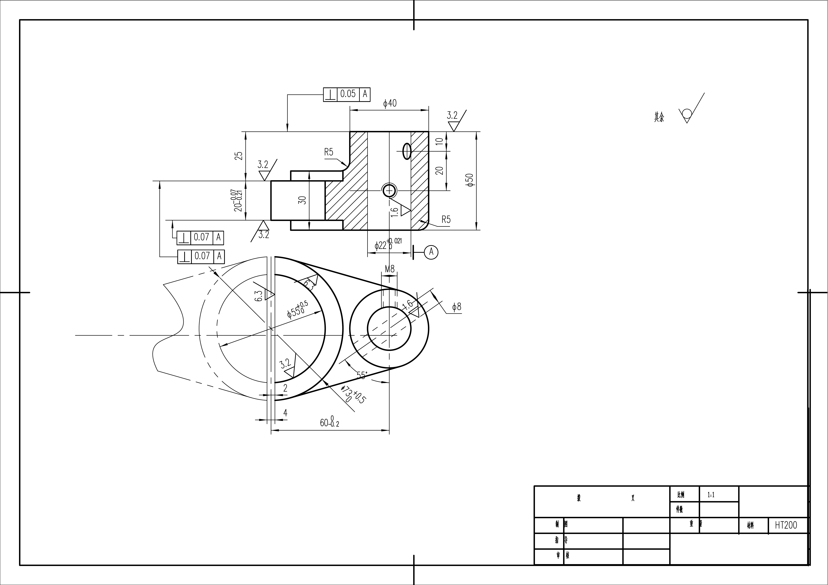
图 1 CA6140 车床拨叉零件图（设计依据，尺寸以原图为准）

1.3 基准选择
- 粗基准选取铸件上面积较大、连续且余量均匀的平面，同时利用外轮廓限制零件转动，保证首次加工基准面有足够余量。
- 先加工基准 A 所在平面，再以基准 A 配合主孔或中心线定位后续叉脚、槽和锁销孔。
- 后续精加工尽量使用同一组基准，减少基准转换带来的位置误差。

2 毛坯选择与毛坯简图要求
根据 HT200、零件外形复杂和成批生产场景，采用灰铸铁砂型铸造毛坯。铸件应清砂、去飞边，检查主孔周围、叉脚根部和薄壁过渡处的缩孔、裂纹、冷隔和严重气孔。毛坯图应标出加工余量、分型线、拔模方向、铸造圆角和毛坯基准。

2.1 毛坯技术要求
- 非加工表面不得有影响装配和定位的凸瘤，关键加工面预留均匀余量。
- 对关键面和孔周围的铸造缺陷进行外观及必要的探伤检查。
- 毛坯尺寸、铸造公差和余量按铸造工艺标准及最终 CAD 尺寸确定。

3 工艺路线设计
以下路线是 A1 工作方案，最终工序号和设备型号应结合学校现有机床、标准工艺卡格式和正式任务书调整。
工序 | 工序名称 | 定位基准 | 设备/工装 | 主要加工内容
00 | 毛坯清理与检验 | 铸件外形 | 检验平台、卡尺 | 清砂、去飞边，检查缺陷和余量
10 | 粗铣基准 A 面 | 铸件粗基准 | 立式铣床、面铣刀 | 建立第一精基准，去除表面余量
20 | 粗铣/半精铣对置面 | 基准 A | 立式铣床、面铣刀 | 形成基本厚度，保留精加工余量
30 | 钻主孔底孔 | 基准 A + 外轮廓 | 摇臂钻床、麻花钻 | 为主孔粗加工建立孔坯
40 | 粗镗主孔 | 基准 A + 底孔 | 镗床或镗孔装置 | 校正孔轴线，去除铸造孔余量
50 | 精镗/铰主孔 | 基准 A + 孔系 | 精镗刀或铰刀 | 达到主孔尺寸、公差和粗糙度
60 | 粗铣叉脚、槽和外轮廓 | 基准 A + 主孔 | 立铣刀/成形刀 | 加工轮廓和槽部，保留精加工余量
70 | 精铣叉脚工作面及槽面 | 基准 A + 主孔 | 硬质合金立铣刀 | 保证尺寸、角度、粗糙度和形位关系
80 | 钻锁销孔 φ8 | 基准 A + 主孔 | 钻床 | 完成钻削；夹具方案转入 A2
90 | 钻底孔、攻 M8 | 基准 A + 主孔 | 钻床、丝锥 | 加工螺纹并检查有效深度
100 | 去毛刺、清洗 | 已加工基准 | 油石、毛刷 | 清除锐边和切屑
110 | 终检 | 图纸基准 A | 平台、内径量具 | 检查尺寸、公差、孔系位置和外观

路线安排的核心逻辑是先建立基准 A，再加工主孔，随后使用基准 A 和主孔统一定位叉脚、槽和锁销孔。A1 只确定锁销孔的加工工序，不包含专用夹具设计。

4 主要加工方法与精度保证
加工表面 | 推荐方法 | 精度保证要点
基准 A 面 | 粗铣后精铣 | 保证平面连续性和支承稳定，控制平面度/垂直度
φ22 主孔 | 钻底孔、粗镗、精镗或铰 | 控制孔轴线相对基准 A 的位置，精加工留均匀余量
叉脚端面 | 粗铣、半精铣、精铣 | 两端面统一基准，控制厚度和形位关系
叉脚内圆弧/槽 | 立铣刀或成形铣刀分步加工 | 先粗后精，避免薄壁一次去除过多余量
φ8 锁销孔 | 钻削，必要时扩/铰 | 孔径和位置关系以图纸为准，A2 专项校核
M8 螺纹孔 | 钻底孔、倒角、攻丝 | 底孔直径、垂直度和有效深度满足标准

5 工序尺寸与余量计算底稿
毛坯尺寸由成品尺寸加各工序加工余量并按毛坯公差取整。粗加工余量应覆盖铸造偏差、表面缺陷层和装夹找正误差；精加工余量应满足刀具最小切深、表面粗糙度和去除粗加工刀痕的要求。

5.1 主孔 φ22 H7 类尺寸示例
若图纸确认主孔为 φ22 0/+0.021，可采用预孔、粗镗和精镗/铰的渐进路线。粗镗后保留 0.15-0.25 mm 直径精加工余量，最终用内径量具检查孔径，并用平台、专用检具或三坐标检查轴线位置。预钻直径和粗镗直径须根据刀具与机床手册最终确定。

5.2 面加工余量
若某平面毛坯单边余量为 Z，粗铣余量为 Z1，精铣余量为 Z2，则 Z = Z1 + Z2 + 铸造偏差修正量。精铣余量必须覆盖粗铣刀痕、局部变形和残留黑皮。

6 切削用量及时间定额计算
工步 | 初始条件 | 计算结果
端面粗铣 | D=80 mm，z=6，v=80 m/min，fz=0.10 mm/z | n≈318 r/min，取 315 r/min；vf≈189 mm/min
φ8 钻孔 | v=20 m/min，f=0.15 mm/r | n≈796 r/min，取 800 r/min；vf=120 mm/min
M8 攻丝 | P=1.25 mm，v=5 m/min | n≈199 r/min；vf=P×n≈249 mm/min

端面粗铣示例：n = 1000v/(πD) = 1000×80/(π×80) ≈ 318 r/min，机床取整后 n=315 r/min；vf=fz×z×n=0.10×6×315≈189 mm/min。若切削长度、切入和超程合计 Lm=110 mm，则 tm=Lm/vf≈0.58 min。
φ8 钻孔示例：n=1000v/(πd)=1000×20/(π×8)≈796 r/min，取 n=800 r/min；若有效钻削长度 L=30 mm，则 td=L/(f×n)=30/(0.15×800)=0.25 min。以上为计算格式示例，最终参数按机床档位、刀具样本和教材表格修正。

7 A1 工序卡初稿
工序 | 工步 | 刀具/量具 | 控制点 | 检验项目
10 | 粗铣基准 A | 面铣刀、卡尺 | 找正毛坯，均匀去除铸造表皮 | 平面连续性、余量
20 | 铣对置面 | 面铣刀、深度尺 | 粗铣和半精铣，保留精加工余量 | 厚度、平行度/垂直度
30-50 | 主孔加工 | 麻花钻、镗刀、内径表 | 钻底孔、粗镗、精镗/铰 | 孔径、粗糙度、轴线位置
60-70 | 叉脚/槽加工 | 立铣刀、成形刀 | 分层粗铣后精铣 | 轮廓、槽宽、角度、粗糙度
80 | 钻 φ8 锁销孔 | 麻花钻、塞规 | 确定工序方法，夹具转入 A2 | 孔径、位置关系
90 | 钻底孔、攻 M8 | 丝锥、螺纹塞规 | 倒角后攻丝，控制有效深度 | 通止、深度、垂直度
100-110 | 去毛刺、终检 | 油石、平台、内径量具 | 清洁并按图纸逐项记录 | 全尺寸、形位、外观

8 A1 CAD 输出与验收标准
- 零件图：按 PDF 原图重建三视图、剖视图、尺寸、公差、粗糙度、形位公差和材料栏。
- 毛坯图：标注铸造毛坯、分型、余量、圆角和毛坯技术要求。
- 工艺过程卡与主要工序卡：包含工序号、基准、设备、刀具、参数、工步和检验要求。
- CAD 建模顺序：先基准 A、主孔中心线和对称中心线，再建立头部轮廓、叉部轮廓、叉脚、槽、φ8 孔和 M8 螺纹，最后放置标注。
- 验收重点：图纸尺寸和公差一致，工艺路线可复核，示例参数与最终工艺卡之间有修正说明，且不出现 A2 夹具伪完成内容。

9 结论与待确认项
A1 阶段形成了以基准 A 和主孔为核心的统一基准工艺路线，采用 HT200 铸造毛坯，按粗加工、半精加工、精加工和终检的顺序完成拨叉主要表面、主孔、锁销孔和 M8 螺纹的加工安排。下一阶段 A2 将在此基础上展开锁销孔专用夹具的定位、夹紧、误差计算和 CAD 出图。
- 正式任务书规定的年产量、生产类型和设备清单；
- 图纸中所有带上下偏差尺寸的准确数值及对应视图；
- 主孔 φ22 的最终精度等级、粗糙度和加工方法；
- φ8 锁销孔的通/盲孔属性及其相对基准 A 的具体形位公差；
- 课程要求的 CAD 软件、图层规范、图幅和标题栏格式。

参考依据
- CA6140车床拨叉加工零件图-模型(2).pdf（原始零件图）
- 机械制造技术课程设计说明书模板(1).doc（排版与章节参考）
- 机械制造工艺学、金属切削原理与刀具、机床夹具设计相关教材及标准手册（参数核对依据）

